HALAMAN AWAL PEMOHON

Halaman awal setlah berhasil login :

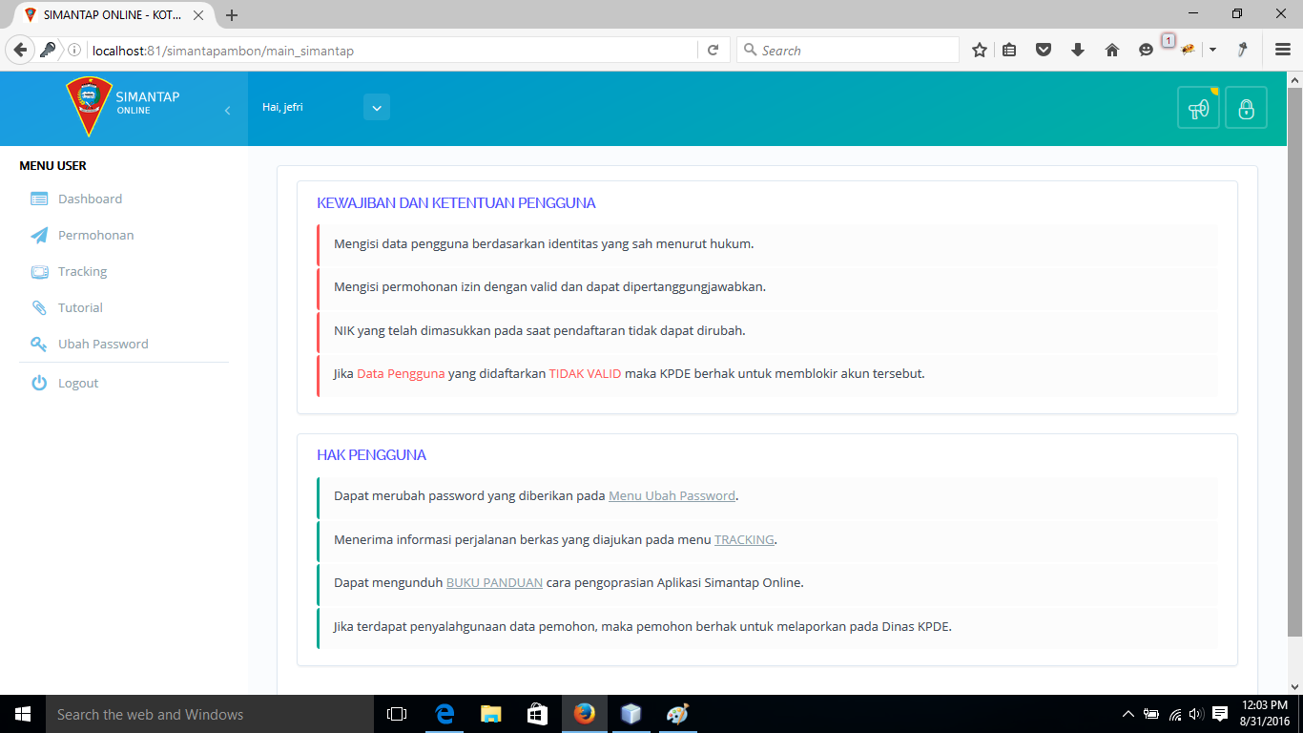

Pada halaman tersebut berisi ketentuan-ketentuan yang harus ditaati oleh pengguna.

Pilihan menu-menu untuk pemohon terdapat pada bagian samping kiri halaman :

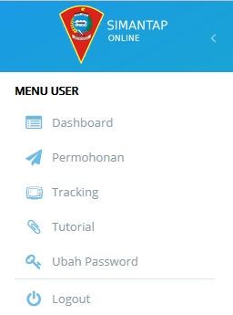

PERMOHONAN

Klik menu “Permohonan”, kemudian akan muncul halan berikut :

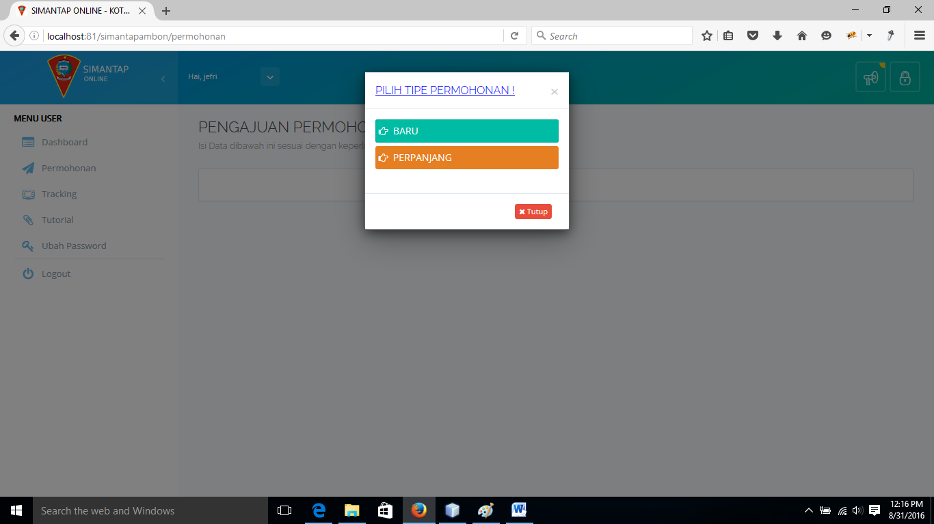

Pilih Permohonan “Baru” atau “Perpanjang” sesuai dengan kebutuhan anda.

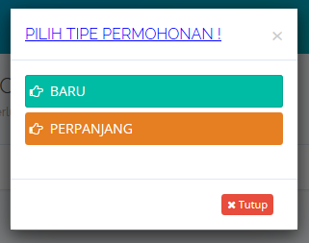

PERMOHONAN BARU

Jika anda memilih permohonan baru maka akan tampil halaman sebagai berikut :

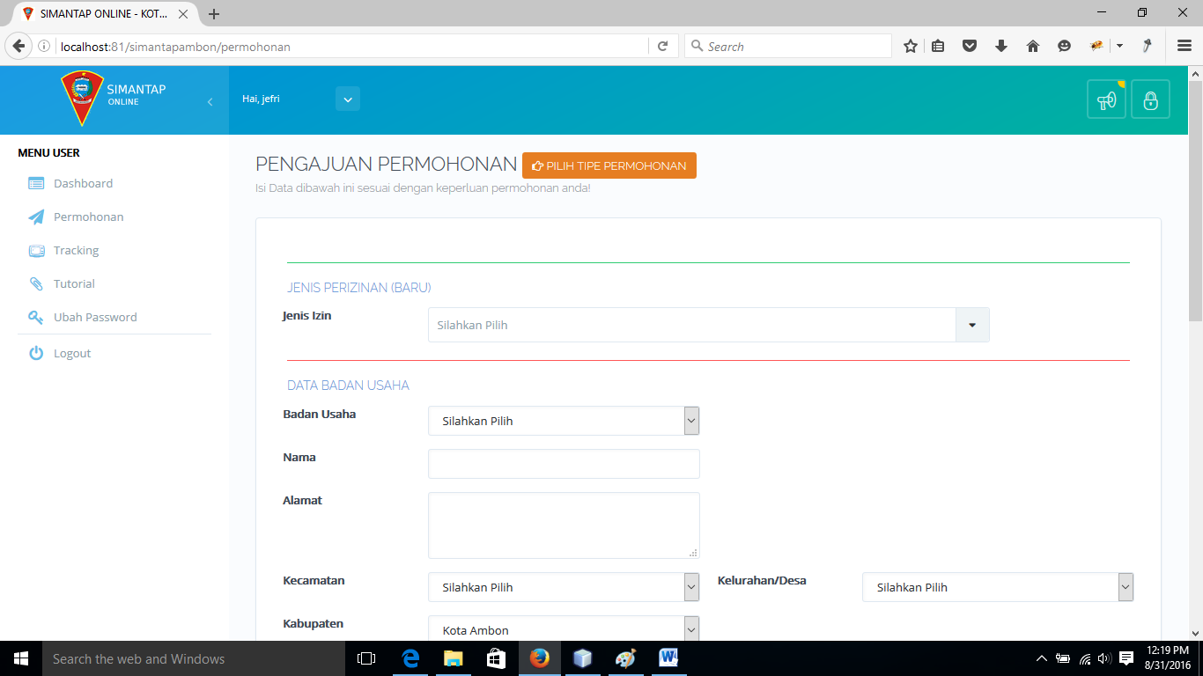

Langkah pengisiannya adalah sebagai berikut :

1. Pilih Jenis Perizinan

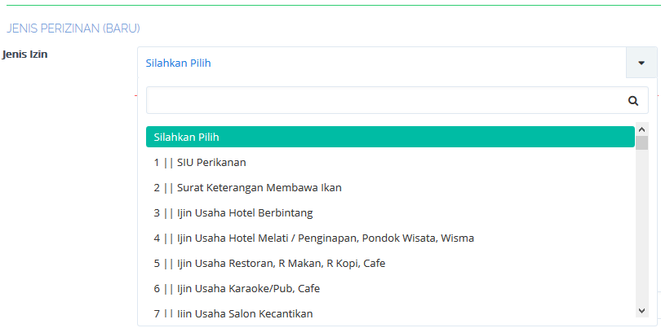

Pilih salah satu jenis izin yang tersedia dengan cara mengetik pada kolom yang tersedia atau menscroll pilihan tersebut ke bawah.

1. Isi kolom-kolom Badan Usaha

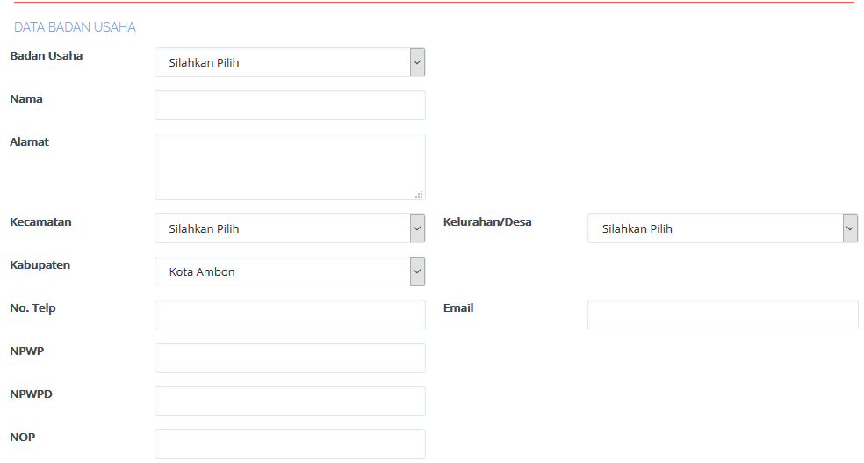

1. Isi kolom-kolom penanggung jawab

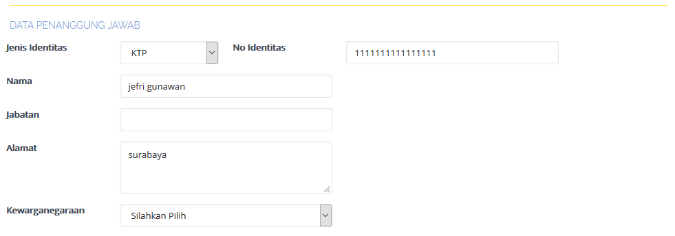

1. Isi kolom-kolom atribut perizinan

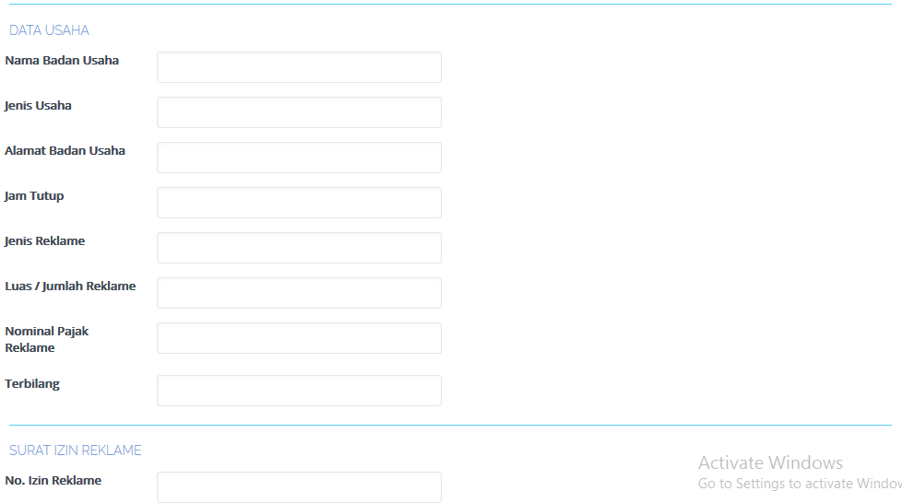

1. Upload file persyaratan

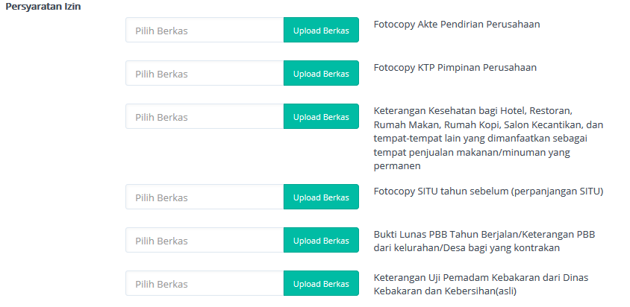

Pada no 4 dan 5 tentang data atribut izin dan upload persyaratan berbeda-beda tergantung izin yang dimohonkan.

Setelah semua kolom diisi dengan benar kemudian klik tombol :



PERMOHONAN PERPANJANG

Pilihlah tombol perpanjangan pada gambar berikut :



Kemudian akan tampil halaman berikut :

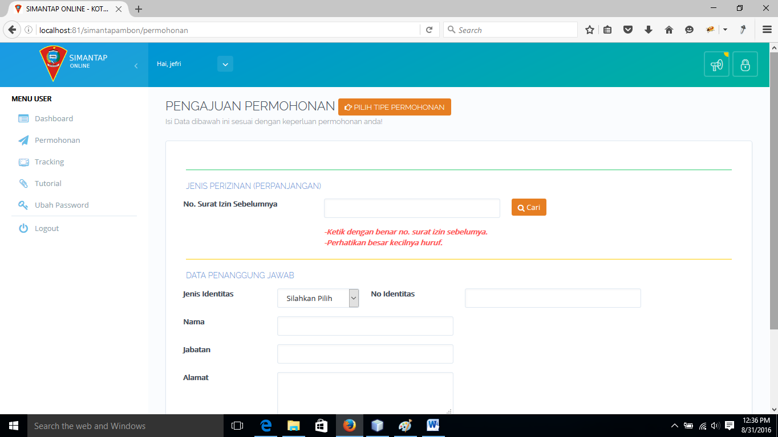

Langkah pengisiannya adalah sebagai berikut :

1. Isi no. surat izin terdahulu.

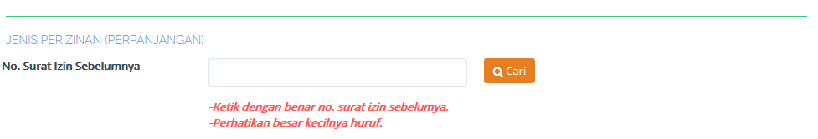

Ketik Nomor Perizinan anda yang akan diperpanjang. Setelah itu kill tombol “Cari” . Jika No. Izin anda terdaftar maka data akan muncul secara otomatis. Seperti gambar berikut :

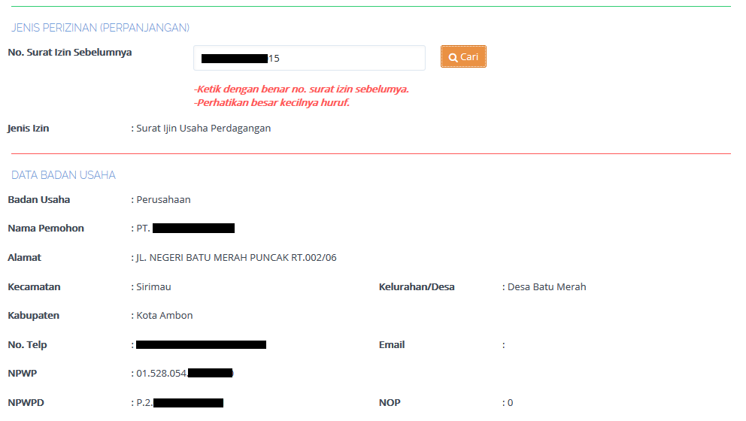

1. Data Penanggungjawab

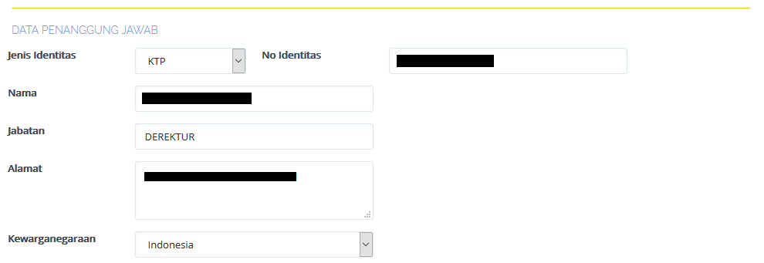

1. Data Atribut

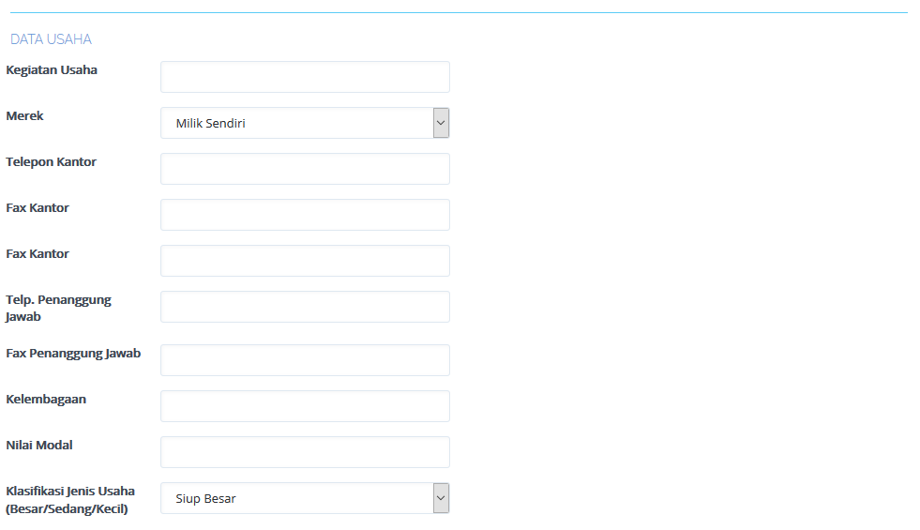

1. Upload File Persyaratan

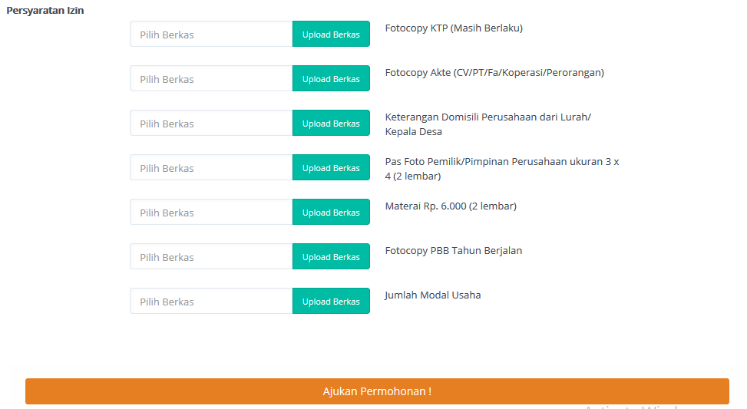

Pada data atribut dan upload file persyaratan berbeda pada masing-masing izin. Setelah semua data terisi kemudian klik tombol “Ajukan Permohonan”.

TRACKING BERKAS PERMOHONAN IZIN

Halaman tracking berkas akan muncul seperti berikut ini :

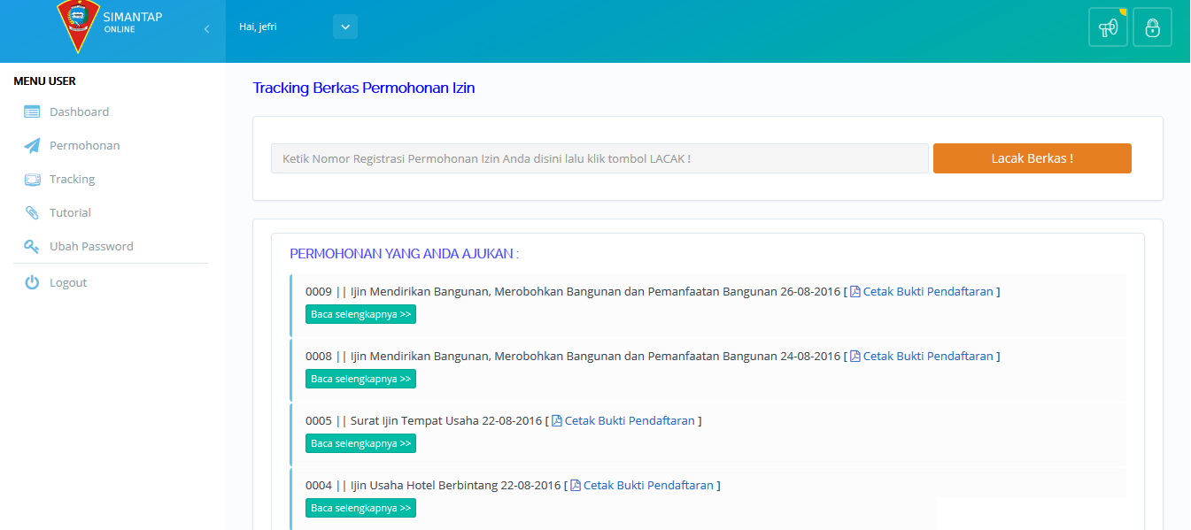

Anda bisa mengetahui perjalanan berkas dengan 2 cara :

1. Mengisi nomor pendaftaran pada kolom yang tersedia lalu klik tombol lacak berkas

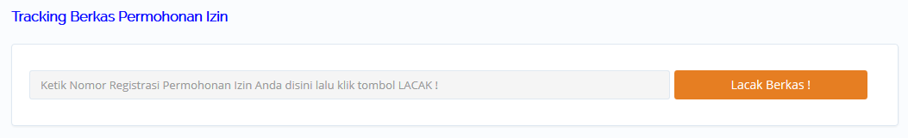

1. Klik tombol “baca selengkapnya” untuk pendaftaran izin yang telah tampil pada halaman.

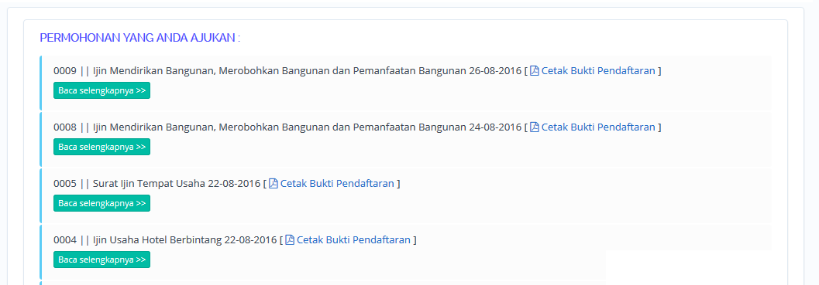

Pada halaman tersebut anda juga dapat mencetak tanda bukti pendaftaran sebagai berikut :

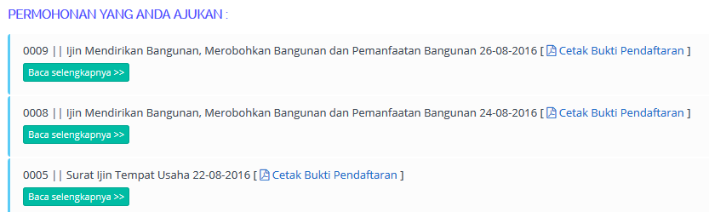

Selain Cetak Bukti Pendaftaran anda juga dapat melihat data yang telah anda input. Klik pada tombol “Baca Selengkapnya”. Kemudian akan tampil informasi sebagai berikut :

1. Status Perjalanan Berkas

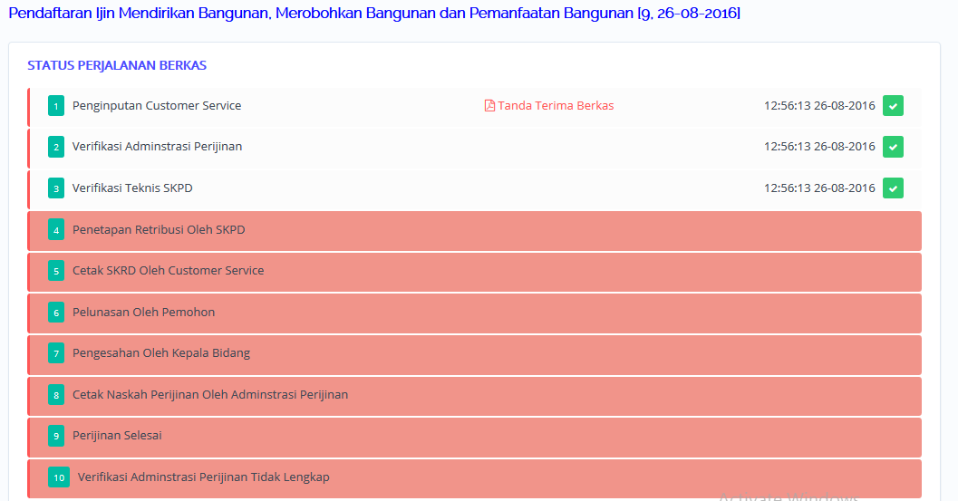

1. Data Badan Usaha, Data Penanggung Jawab, dan Data Atribut Perizinan

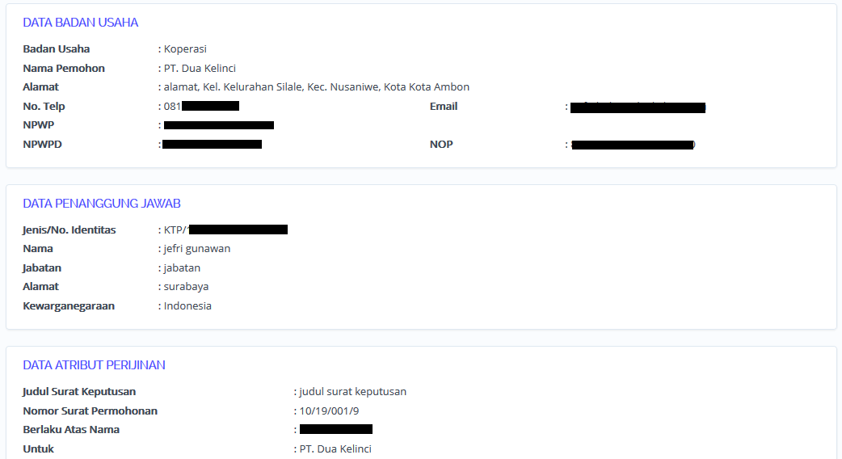

1. Data Dokumen Terlampir dan Data Penginput

